数据结构课程设计
----小组设计报告

组 号： 01
指导教师：

组成员及贡献度
姓名 | 学号 | 贡献度
张三 | 060****** | 1.1
李四 | …… | 1
钱五 | …… | 0.95
王六 | …… | 0.95
 | （总计） | 4

日 期： 2024年6月25日至2022年7月05日

目录

1 课程设计目的 1
2 任务完成情况 1
3 设计报告 1
3.1、问题描述 1
3.2、概要 1
3.3、功能模块设计 2
3.4、代码实现 3
3.5、使用示例 11
3.6、测试与调试 11
3.6.1 bignum大数模块测试 11
4 体会与感想 15

1 课程设计目的
- 学习获取知识的方法；
- 提高发现问题、分析问题和解决实际问题的能力；
- 加强创新意识和创新精神；
- 加强团队的分工与合作；
5、 掌握面向实际背景思考问题的方法。

2 任务完成情况
任务完成情况介绍，如2-1.（仅供参考，请根据实际完成情况填写）
表1 任务完成情况表
任务序号 | 任务名称 | 完成情况
1 | 基本功能----线路信息输入 | √
2 | 基本功能----换乘站信息输入 | √
3 | 基本功能----线路信息修改 | √
4 | 基本功能----线路查询功能 | √
 | 基本功能----路线查询功能 | √
 | 基本功能----用户界面 | √
 | 进阶功能----时间权重设置 | ×
 | 进阶功能----多条件路线查询 | ×
 | 进阶功能----线路和换乘信息的存储与读取 | ×
 | 进阶功能----用户界面增强 | ×

3 设计报告

3.1、问题描述
有一个合数n，大小达到10进制的1000位。请编程将其拆分为两个素数p和q，使得p*q=n。

3.2、概要
整个项目开发过程包含三个步骤：
（1）功能模块设计
功能模块设计阶段包含1轮交互，交互过程概述如下：
表2 功能模块设计交互过程
轮次 | 提问 | 回复 | 思考及行动
1 | 描述问题，提醒不要使用int类型编程，要求先设计功能模块及调用关系。 | 项目包含四个模块，并描述了调用关系 | 画出了模块及调用关系图
（2）代码实现
代码实现共包含**轮交互，交互过程概述如下：
表3 代码实现交互过程
轮次 | 提问 | 回复 | 思考及行动
1 | 要求将两个模块合并为一个大数模块，并实现其中的算法。 | 提供了一个头文件和一个源程序文件，并实现了加法运算的代码 | 理解加法的算法，画出流程图，并要求继续实现其它运算
2 | 要求完成其它4个函数的实现 | 提供了4个函数的代码 | 在VS中创建头文件和源文件
3 | 完成素数模块 | 提供了头文件和源文件 | 代码中for循环有错误，要求修改
4 | … | … | …
（3）测试与调试
测试与调试阶段包含**轮交互，交互过程概述如下：
表4 测试与调试阶段交互过程
轮次 | 提问 | 回复 | 思考及行动
1 | 整数0转换为大数0测试失败，要求修复bug | 修改了bug | 按照表1测试，成功
2 | 减法时由于借位导致遗留前导0，要求修改代码删除前导0 | 修改了bug | 按照表6测试，成功
3 | … | … | …

3.3、功能模块设计
为了能将整个项目开发出来，我们首先需要了解清楚总共有哪些模块，每个模块包含哪些功能。
我们向Copilot提问如下：
【提问】：现在需要编写C语言程序，完成以下任务：有一个合数n，大小达到10进制的1000位。请编程将其拆分为两个素数p和q，使得p*q=n。 由于这里涉及到大数，不能使用C语言内置的数据类型进行计算，请首先分析这个程序整体需要划分为几个模块，每个模块完成什么功能，它们之间如何相互调用。
【回复】：这个问题是一个大数因数分解问题，涉及到大数运算和素数判断，是一个相当复杂的问题。我们可以将这个问题划分为以下几个模块：
- 大数表示模块：由于C语言内置的数据类型无法表示1000位的十进制数，我们需要自定义数据类型来表示大数。一种常见的方法是使用数组来表示大数，数组的每一个元素表示大数的一位。
- 大数运算模块：我们需要实现大数的基本运算，包括加法、减法、乘法、除法和取余。这些运算都需要考虑大数的特性，例如在做加法运算时需要处理进位的问题。
- 素数判断模块：我们需要一个函数来判断一个大数是否为素数。这可以通过试除法来实现，但是由于我们的数非常大，直接的试除法会非常慢。我们可以使用一些优化的算法，例如Miller-Rabin素性测试。
- 因数分解模块：这是我们的主要任务，我们需要找到一个合数的两个素数因子。这可以通过从2开始试除来实现，当我们找到一个因子时，我们可以通过除法得到另一个因子。然后我们需要使用素数判断模块来确认这两个因子是否为素数。
这四个模块的相互调用关系如下：
- 因数分解模块会调用大数运算模块和素数判断模块。
- 大数运算模块会被素数判断模块和因数分解模块调用。
- 素数判断模块会调用大数运算模块。
这个问题的难度主要在于大数运算和素数判断，需要有一定的数学基础和编程技巧。在实际编程中，我们还需要考虑到效率问题，尽可能地优化我们的算法。
【说明】：按照以上的回复，我们发现，“大数表示模块”其实只是将一个大数用数组来表示，没有其它的操作，因此，可以将它和“大数运算模块”合并为“大数模块”。
此外，除了以上模块之外，我们还需要一个主程序，能调用这些模块，实现项目的功能。
因此，我们这个程序总共包含4个模块，如下图所示：

主程序
因数分解
素数判断
大数模块

加法运算
减法运算
乘法运算
除法运算
取余运算

图1 系统功能模块设计

3.4、代码实现
由于功能模块较多，不能通过一次提问，将所有功能模块都实现，下面通过多次提问，逐步细化和实现。
【提问1】：请将大数表示模块和大数运算模块合并为一个模块，称为大数模块。并请将其设计为头文件，实现加法、减法、乘法、除法和取余操作。
【回复1】：好的，我们可以创建一个名为bignum.h的头文件，其中定义了大数的表示和基本运算。由于C语言的限制，我们无法直接在头文件中实现函数，但我们可以在头文件中声明函数，然后在对应的.c文件中实现这些函数。
以下是bignum.h的一个基本结构：
#ifndef BIGNUM_H
#define BIGNUM_H
// 定义大数的最大长度
#define MAX_SIZE 1000
// 定义大数的数据类型
typedef struct {
int digits[MAX_SIZE]; // 数字数组，digits[0]表示最低位
int size; // 大数的实际长度
} BigNum;
// 大数加法
BigNum addBigNum(BigNum a, BigNum b);
// 大数减法
BigNum subBigNum(BigNum a, BigNum b);
// 大数乘法
BigNum mulBigNum(BigNum a, BigNum b);
// 大数除法
BigNum divBigNum(BigNum a, BigNum b);
// 大数取余
BigNum modBigNum(BigNum a, BigNum b);
#endif // BIGNUM_H
然后在bignum.c文件中实现这些函数。由于大数运算的实现比较复杂，这里只给出加法的一个简单实现：
#include "bignum.h"
BigNum addBigNum(BigNum a, BigNum b) {
BigNum result;
int carry = 0;
int i;
for (i = 0; i < a.size || i < b.size; i++) {
int sum = carry;
if (i < a.size) sum += a.digits[i];
if (i < b.size) sum += b.digits[i];
result.digits[i] = sum % 10;
carry = sum / 10;
}
if (carry != 0) {
result.digits[i++] = carry;
}
result.size = i;
return result;
}
这只是一个基本的实现，实际的大数运算可能需要处理更多的边界情况，并且需要优化以提高效率。
【说明】：以上实现了加法函数，它的流程图为：
【这里可对一些复杂的算法画流程图，简单的不用画。本项目中，大数的加、减、乘、除四个算法可以画流程图，以此表明自己看明白了算法。
画流程图推荐使用https://www.drawio.com/，如果实在不熟悉，也可以在纸上画，然后拍照放进word文档里。
以下是用drawio画的流程图示例，与加法算法无关】
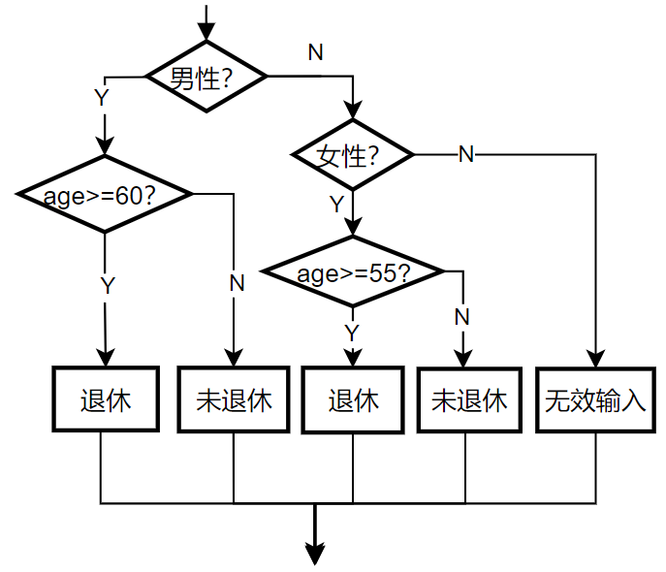
图2 流程图
下面我们要求它实现所有函数。
【提问2】：请继续完成其它4个函数的实现。
【回复2】：以下是bignum.c中其它四个函数的基本实现：
// 大数减法
BigNum subBigNum(BigNum a, BigNum b) {
BigNum result;
int borrow = 0;
int i;
for (i = 0; i < a.size || i < b.size; i++) {
int diff = a.digits[i] - borrow;
if (i < b.size) diff -= b.digits[i];
if (diff < 0) {
diff += 10;
borrow = 1;
} else {
borrow = 0;
}
result.digits[i] = diff;
}
result.size = i;
return result;
}
// 大数乘法
BigNum mulBigNum(BigNum a, BigNum b) {
BigNum result;
for (int i = 0; i < a.size; i++) {
for (int j = 0; j < b.size; j++) {
result.digits[i + j] += a.digits[i] * b.digits[j];
}
}
for (int i = 0; i < a.size + b.size; i++) {
if (result.digits[i] >= 10) {
result.digits[i + 1] += result.digits[i] / 10;
result.digits[i] %= 10;
}
}
result.size = a.size + b.size;
if (result.digits[result.size - 1] == 0) result.size--;
return result;
}
// 大数除法
BigNum divBigNum(BigNum a, BigNum b) {
// 这里只实现了最简单的除法，没有处理余数
BigNum result;
result.size = a.size - b.size + 1;
for (int i = result.size - 1; i >= 0; i--) {
while (cmpBigNum(subBigNum(a, mulBigNum(b, result)), b) >= 0) {
result.digits[i]++;
a = subBigNum(a, b);
}
}
return result;
}
// 大数取余
BigNum modBigNum(BigNum a, BigNum b) {
BigNum result = a;
while (cmpBigNum(result, b) >= 0) {
result = subBigNum(result, b);
}
return result;
}
这些函数的实现都比较基础，没有处理一些边界情况，例如除数为0的情况。在实际使用中，你可能需要根据你的需求来修改和优化这些函数。
【说明】：到目前，已经实现了BigNum的头文件以及对应的源文件，我们将这些代码复制，然后在解决方案资源管理器中创建两个文件bignum.h和bignum.cpp。
具体步骤为：
1）创建一个项目test1，包含一个源文件test1.cpp。步骤参见第1章。
2）切换到解决方案资源管理器，在“头文件”上点右键，然后点击菜单“添加->新建项”，创建头文件bignum.h。步骤参见5.4.2。
3）在代码编辑窗口中打开bignum.h，将上述头文件的代码复制进去，然后保存。
2）切换到解决方案资源管理器，在“源文件”上点右键，然后点击菜单“添加->新建项”，创建源文件bignum.cpp。
3）在代码编辑窗口中打开bignum.cpp，将上述源文件的代码复制进去，然后保存。
现在我们的项目文件结构如下：
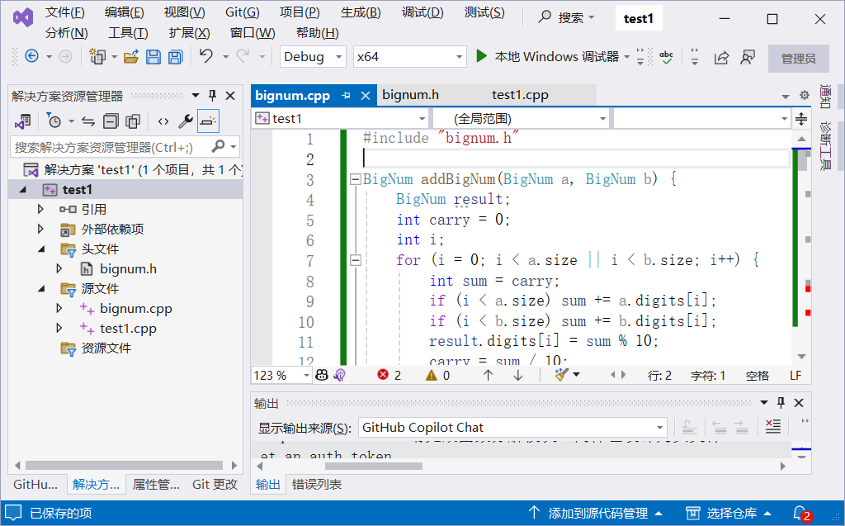
图3 添加大数模块后的项目文件
【提问3】：请完成素数判断模块，同样也设计为头文件。
【回复3】：素数判断模块可以设计为一个头文件，名为prime.h。在这个头文件中，我们可以定义一个函数isPrime，用于判断一个大数是否为素数。由于大数的特性，我们需要使用一种特殊的算法来判断素数，例如Miller-Rabin素性测试。
以下是prime.h的一个基本结构：
#ifndef PRIME_H
#define PRIME_H
#include "bignum.h"
// 判断大数是否为素数
int isPrime(BigNum n);
#endif // PRIME_H
然后在prime.c文件中实现这个函数。由于Miller-Rabin素性测试的实现比较复杂，这里只给出一个简单的实现：
#include "prime.h"
// 判断大数是否为素数
int isPrime(BigNum n) {
// 这只是一个简单的实现，实际的素数判断需要使用更复杂的算法
if (n.size == 1 && n.digits[0] < 2) {
return 0; // 0和1不是素数
}
for (int i = 2; i * i <= n.digits[n.size - 1]; i++) {
if (modBigNum(n, intToBigNum(i)).digits[0] == 0) {
return 0; // 可以被整除，不是素数
}
}
return 1; // 是素数
}
这只是一个基本的实现，实际的素数判断可能需要处理更多的边界情况，并且需要优化以提高效率。
【说明】：查看这个函数，发现它的for循环写得有点问题。如果对于这些算法不熟悉，这里看不出错误的话，只能通过测试来发现。因为这个算法比较简单，所以我们比较容易发现这个错误，下面请它纠正。
【提问4】：i * i <= n.digits[n.size - 1]，只需要判断i*i和n的最高位相比的大小关系吗？
【回复4】：对不起，这是我的错误。这个判断条件是不正确的。在这里，我们需要判断的是i * i是否小于等于n，而不是n的最高位。由于n是一个大数，我们不能直接使用i * i <= n这样的判断条件。我们需要将i * i转换为大数，然后使用大数的比较函数来进行比较。
以下是修改后的代码：
#include "prime.h"
// 判断大数是否为素数
int isPrime(BigNum n) {
// 这只是一个简单的实现，实际的素数判断需要使用更复杂的算法
if (n.size == 1 && n.digits[0] < 2) {
return 0; // 0和1不是素数
}
for (int i = 2; i * i <= intToBigNum(n.digits[n.size - 1]); i++) {
if (modBigNum(n, intToBigNum(i)).digits[0] == 0) {
return 0; // 可以被整除，不是素数
}
}
return 1; // 是素数
}
在这里，intToBigNum是一个将整数转换为大数的函数，我们需要在大数模块中实现它。这个函数的实现可能会比较复杂，因为我们需要处理大数的表示和运算。
这只是一个基本的实现，实际的素数判断可能需要处理更多的边界情况，并且需要优化以提高效率。
【说明】：在某些情况下，要改正一个错误，不能通过简单的描述就想让它知道该怎么改正，我们需要稍微详细点描述哪里错了，应该怎么改，我们描述得越详细，它越能明白我们的意思，也就能生成我们更满意的代码。
此外，我们还发现，有两个函数没有被定义，因此继续提问如下：
【提问5】：这个比较还是错误的，应该是将i转换为大数，使用mulBigNum将两个i相乘，然后再和n比较大小。在此之前，需要在大数模块增加两个函数，一个是将int型整数转换为大数，另一个是比较两个大数的大小。
【回复5】：对不起，我犯了一个错误。你是对的。我们需要将i转换为大数，然后使用mulBigNum函数将两个i相乘，然后再和n比较大小。同时，我们需要在大数模块中增加两个函数，一个是将int型整数转换为大数，另一个是比较两个大数的大小。
以下是在bignum.h中增加的两个函数的声明：
// 将int型整数转换为大数
BigNum intToBigNum(int n);
// 比较两个大数的大小，如果a > b返回1，如果a < b返回-1，如果a == b返回0
int cmpBigNum(BigNum a, BigNum b);
以下是在bignum.c中增加的两个函数的实现：
// 将int型整数转换为大数
BigNum intToBigNum(int n) {
BigNum result;
result.size = 0;
while (n > 0) {
result.digits[result.size++] = n % 10;
n /= 10;
}
return result;
}

// 比较两个大数的大小
int cmpBigNum(BigNum a, BigNum b) {
if (a.size != b.size) {
return a.size > b.size ? 1 : -1;
}
for (int i = a.size - 1; i >= 0; i--) {
if (a.digits[i] != b.digits[i]) {
return a.digits[i] > b.digits[i] ? 1 : -1;
}
}
return 0;
}
然后在prime.c中修改isPrime函数：
// 判断大数是否为素数
int isPrime(BigNum n) {
// 这只是一个简单的实现，实际的素数判断需要使用更复杂的算法
if (n.size == 1 && n.digits[0] < 2) {
return 0; // 0和1不是素数
}
for (int i = 2; cmpBigNum(mulBigNum(intToBigNum(i), intToBigNum(i)), n) <= 0; i++) {
if (modBigNum(n, intToBigNum(i)).digits[0] == 0) {
return 0; // 可以被整除，不是素数
}
}
return 1; // 是素数
}
这只是一个基本的实现，实际的素数判断可能需要处理更多的边界情况，并且需要优化以提高效率。
【说明】：我们发现上述判断素数的代码还是有bug，当然，如果这里看不出来，只能依靠后续的测试来发现。
因为如果我们仅仅说它的算法错了，它可能难以明白哪里错了，所以我们明确告诉它哪里错了，我们继续提问如下：
【提问6】：在进行n对i取余操作时，不应该只判断结果的个位是否为0，如果取余的结果等于10，那么你会认为它被整除了。
【回复6】：你是对的，我犯了一个错误。在判断一个大数是否可以被另一个数整除时，我们应该检查整个大数是否为0，而不仅仅是检查个位。我们可以在大数模块中添加一个函数，用于检查一个大数是否为0。
以下是在bignum.h中增加的函数声明：
// 检查大数是否为0，如果为0返回1，否则返回0
int isZero(BigNum a);
以下是在bignum.c中增加的函数实现：
// 检查大数是否为0
int isZero(BigNum a) {
for (int i = 0; i < a.size; i++) {
if (a.digits[i] != 0) {
return 0;
}
}
return 1;
}
然后在prime.c中修改isPrime函数：
// 判断大数是否为素数
int isPrime(BigNum n) {
// 这只是一个简单的实现，实际的素数判断需要使用更复杂的算法
if (isZero(n) || (n.size == 1 && n.digits[0] == 1)) {
return 0; // 0和1不是素数
}
for (int i = 2; cmpBigNum(mulBigNum(intToBigNum(i), intToBigNum(i)), n) <= 0; i++) {
if (isZero(modBigNum(n, intToBigNum(i)))) {
return 0; // 可以被整除，不是素数
}
}
return 1; // 是素数
}
这只是一个基本的实现，实际的素数判断可能需要处理更多的边界情况，并且需要优化以提高效率。
【说明】：isPrime中for循环变量i还不是大数，我们继续提问：
【提问7】：请将i从int类型改为大数。
【回复7】：将i从int类型改为BigNum类型后，我们需要使用大数的加法来增加i的值，而不是直接使用++操作符。以下是修改后的代码：
// 判断大数是否为素数
int isPrime(BigNum n) {
// 这只是一个简单的实现，实际的素数判断需要使用更复杂的算法
if (isZero(n) || (n.size == 1 && n.digits[0] == 1)) {
return 0; // 0和1不是素数
}
for (BigNum i = intToBigNum(2); cmpBigNum(mulBigNum(i, i), n) <= 0; i = addBigNum(i, intToBigNum(1))) {
if (isZero(modBigNum(n, i))) {
return 0; // 可以被整除，不是素数
}
}
return 1; // 是素数
}
在这里，addBigNum(i, intToBigNum(1))用于将i的值增加1。注意我们需要将1转换为大数，然后使用大数的加法来进行运算。
【说明】：现在看起来算法已经符合我们的需要。我们在bignum.h和bignum.cpp中添加三个函数：
BigNum intToBigNum(int n);
int cmpBigNum(BigNum a, BigNum b);
int isZero(BigNum a);
然后再在项目中添加两个文件：prime.h，里面有一个函数isPrime的声明，以及prime.cpp，里面包含isPrime的函数定义。
下面继续实现其它模块。
（此处省略n字）

3.5、使用示例
根据用户界面，选择菜单的功能，逐一演示。将运行结果截图，加上小标题，让读者很清晰看明白是哪个功能。

3.6、测试与调试

3.6.1 bignum大数模块测试
1）测试intToBigNum和printBigNum
之所以将这两个一起测试，是因为我们要将一个整数转换成bignum，然后要输出看看是否正确。
我们可以使用以下main函数进行测试：
int main()
{
int num;
BigNum bn;
scanf("%d", &num);
bn = intToBigNum(num);
printBigNum(bn);
return 0;
}
由于我们的大数只能存储非负数，所以我们测试以下数据：
表5 测试用例设计
序号 | 测试目的 | 输入数据 | 期望结果 | 实际结果 | 结论
1 | 测试0 | 输入0 | 输出0 | 无输出 | 失败
2 | 测试1位数 | 输入1 | 输出1 | 输出1 | 成功
3 | 测试2位数 | 输入10 | 输出10 | 输出10 | 成功
4 | 测试3位数 | 输入123 | 输出123 | 输出123 | 成功
5 | 测试多位数 | 输入123456789 | 输出123456789 | 输出123456789 | 成功
从测试结果来看，输入0时程序有bug，需要修改一下。
我们先尝试用Copilot修改。
【提问1】我们在代码编辑窗口选择intToBigNum函数的所有代码，然后在聊天窗口输入“/fix”（这个指令就是请求修复bug，也可以使用自然语言描述需求）。回复如下：
【回复1】：您选择的代码段看起来没有明显的错误，但是它没有处理负数和零的情况。如果输入是负数或零，这个函数将不会按预期工作。让我们修复这个问题。
以下是修复后的代码：
BigNum intToBigNum(int n) {
BigNum result;
result.size = 0;
if (n == 0) {
result.digits[result.size++] = 0;
} else {
while (n > 0) {
result.digits[result.size++] = n % 10;
n /= 10;
}
}
return result;
}
在这个修复中，我添加了一个检查来处理n为0的情况。如果n为0，我们将直接将0添加到结果的digits数组中，并将size设为1。对于负数，由于我们的BigNum结构体可能无法处理负数，所以这个函数可能需要在调用时确保输入是非负的。
按照以上方法修复，然后再进行表1的测试，全部通过。
2）测试strToBigNum
我们使用以下main函数进行测试：
int main()
{
char num[20];
BigNum bn;
scanf("%s", num);
bn = strToBigNum(num);
printBigNum(bn);
return 0;
}
由于我们的大数只能存储非负数，所以我们测试以下数据：
表6 测试用例设计
序号 | 测试目的 | 输入数据 | 期望结果 | 实际结果 | 结论
1 | 测试0 | 输入0 | 输出0 | 输出0 | 成功
2 | 测试1位数 | 输入1 | 输出1 | 输出1 | 成功
3 | 测试2位数 | 输入10 | 输出10 | 输出10 | 成功
4 | 测试3位数 | 输入123 | 输出123 | 输出123 | 成功
5 | 测试多位数 | 输入12345678901234567 | 输出12345678901234567 | 输出12345678901234567 | 成功
从测试结果来看，全部成功。
3）测试判0isZero
我们使用以下main函数进行测试：
int main()
{
char num[20];
BigNum bn;
scanf("%s", num);
bn = strToBigNum(num);
printf("%d",isZero(bn));
return 0;
}
我们进行以下测试：
表7 测试用例设计
序号 | 测试目的 | 输入数据 | 期望结果 | 实际结果 | 结论
1 | 测试0 | 输入0 | 输出1 | 输出1 | 成功
2 | 测试非0的1位数 | 输入1 | 输出0 | 输出0 | 成功
3 | 测试尾数为0 | 输入10 | 输出0 | 输出0 | 成功
4 | 测试包含0 | 输入103 | 输出0 | 输出0 | 成功
5 | 测试前导0 | 输入001 | 输出0 | 输出0 | 成功
4）测试比较cmpBigNum
我们使用以下main函数进行测试：
int main()
{
char num1[20],num2[20];
BigNum bn;
scanf("%s%s", num1, num2);
printf("%d",cmpBigNum(strToBigNum(num1), strToBigNum(num2)));
return 0;
}
我们进行以下测试：
表8 测试用例设计
序号 | 测试目的 | 输入数据 | 期望结果 | 实际结果 | 结论
1 | 测试1位数小于 | 输入0和1 | 输出-1 | 输出-1 | 成功
2 | 测试1位数大于 | 输入1和0 | 输出1 | 输出1 | 成功
3 | 测试1位数等于 | 输入8和8 | 输出0 | 输出0 | 成功
4 | 测试位数不同 | 输入103和99 | 输出1 | 输出1 | 成功
5 | 测试位数不同 | 输入99和1111 | 输出-1 | 输出-1 | 成功
5）测试加法addBigNum
我们使用以下main函数进行测试：
int main()
{
char num1[20],num2[20];
BigNum bn;
scanf("%s%s", num1, num2);
bn = addBigNum(strToBigNum(num1), strToBigNum(num2));
printBigNum(bn);
return 0;
}
我们进行以下测试：
表9 测试用例设计
序号 | 测试目的 | 输入数据 | 期望结果 | 实际结果 | 结论
1 | 测试0相加 | 输入0和0 | 输出0 | 输出0 | 成功
2 | 测试1位数加1位数，无进位 | 输入0和8 | 输出8 | 输出8 | 成功
3 | 测试1位数加1位数，有进位 | 输入8和2 | 输出10 | 输出10 | 成功
4 | 测试多位数相加，无进位 | 输入103和66 | 输出169 | 输出169 | 成功
5 | 测试多位数相加，所有位都进位 | 输入999999999999和1 | 输出1000000000000 | 输出1000000000000 | 成功
6）测试减法subBigNum
我们使用以下main函数进行测试：
int main()
{
char num1[20],num2[20];
BigNum bn;
scanf("%s%s", num1, num2);
bn = subBigNum(strToBigNum(num1), strToBigNum(num2));
printBigNum(bn);
return 0;
}
由于我们只能保存非负数，因此我们做减法时，得到的结果也是非负数，我们进行以下测试：
表10 测试用例设计
序号 | 测试目的 | 输入数据 | 期望结果 | 实际结果 | 结论
1 | 测试0相减 | 输入0和0 | 输出0 | 输出0 | 成功
2 | 测试1位数加1位数，无借位 | 输入8和6 | 输出2 | 输出2 | 成功
3 | 测试2位数减1位数，无借位 | 输入18和2 | 输出16 | 输出16 | 成功
4 | 测试2位数减1位数，有借位 | 输入13和9 | 输出4 | 输出04 | 失败
5 | 测试多位数减多位数，变成1位 | 输入1000000000000和999999999999 | 输出1 | 输出0000000000001 | 失败
以上测试用例中，用例4和用例5，在输出结果中多了前导0，虽然这个前导0看起来不影响结果，但是和别的算法结合起来，就会发生错误。比如，在比较大小的函数中，有算法：
int cmpBigNum(BigNum a, BigNum b) {
if (a.size != b.size) {
return a.size > b.size ? 1 : -1;
}
……
}
这个地方先判断a和b的位数，认为位数多的就大一些，如果一个大数有前导0，会导致这个比较发生错误。所以，如果我们在这里允许前导0存在，那么，在测试cmpBigNum的时候，就要用包含前导0的数据进行测试，这样就能发现那个函数需要修改。
而我们认为大数不包含前导0，那么，这里的用例4和用例5就需要认为是测试失败，因此需要修改程序。
我们向Copilot请求修复。首先在代码编辑窗口，选择subBigNum的全部代码，然后提问：
【提问2】：在a减b时，由于借位，导致高位留下了0，请将高位的前导0删除。
【回复2】：您可以在subBigNum函数的末尾添加一段代码来删除结果中的前导零。这段代码将从结果的最高位开始，检查每一位是否为零，如果是，则将结果的大小减一。这将继续进行，直到遇到一个非零位或者结果的大小变为零。
以下是修改后的subBigNum函数：
BigNum subBigNum(BigNum a, BigNum b) {
BigNum result;
int borrow = 0;
int i;
for (i = 0; i < a.size || i < b.size; i++) {
int diff = a.digits[i] - borrow;
if (i < b.size) diff -= b.digits[i];
if (diff < 0) {
diff += 10;
borrow = 1;
}
else {
borrow = 0;
}
result.digits[i] = diff;
}
// 删除前导零
while (i > 1 && result.digits[i - 1] == 0) {
i--;
}
result.size = i;
return result;
}
这段代码将确保结果中不会有前导零。
【说明】：以上代码中的加阴影的三行是新增加的代码。修改后，再对表6全部测试一遍，得到表7的结果
表11 测试用例设计
序号 | 测试目的 | 输入数据 | 期望结果 | 实际结果 | 结论
1 | 测试0相减 | 输入0和0 | 输出0 | 输出0 | 成功
2 | 测试1位数加1位数，无借位 | 输入8和6 | 输出2 | 输出2 | 成功
3 | 测试2位数减1位数，无借位 | 输入18和2 | 输出16 | 输出16 | 成功
4 | 测试2位数减1位数，有借位 | 输入13和9 | 输出4 | 输出4 | 成功
5 | 测试多位数减多位数，变成1位 | 输入1000000000000和999999999999 | 输出1 | 输出1 | 成功
现在的结果全部正确。
注意，修改代码后，一定要全部测试一遍，而不是只测试原来失败的用例。
（以下省略n字）

4 体会与感想
下列仅供参考（请根据内容填写）
经过。。。，对我的编程能力有了一定的提高。所以这的实验相对来说完成的稍微快一些。对于书上算法的实现，也有了一定的效率的提高。由于线索二叉树的复杂，在其的初始化以及线索化上，都花费了一些时间。最后还是参考了书以及其他人的程序，才得以实现。今后，要提高编程的速度，同时在完成基本任务的情况下，也可以尝试着做一下老师布置的较高要求。

